**Informatie Vlaanderen**

Havenlaan 88

1000 Brussel

**T** +32 (0)2 553 72 02

Koningin Maria Hendrikaplein 70

9000 Gent

**T** +32 (0)9 276 15 00

informatie.vlaanderen@vlaanderen.be

**////////////////////////////////////////////////**

OSLO² - Mijn Burgerprofiel – Toestemming – 2e Publieke Werkgroep

**////////////////////////////////////////////////**

Datum: 30/05/2018

Locatie: Herman Teirlinck

Aanwezig: Jasmin De Rijcker (Stad Antwerpen), Raf Buyle (Informatie Vlaanderne), Siegfried Vanlishout (Informatie Vlaanderen), Jens Scheerlinck (Informatie Vlaanderen), Michiel De Keyzer (PwC), Dorien Bauwens (Informatie Vlaanderen), Toon Timbermont (Skryv)

Verslaggever: Jens Scheerlinck

Bijlagen:

* Overzicht discussiepunten
* Extra voorbeelden use cases
* Finale codelijsten Vlaamse Fase en Vlaamse Code zoals gehanteerd door DOSIS

**////////////////////////////////////////////////////////////////////////////////////////////////////////**

# Context

Het project ‘mijn burgerprofiel’ (voorheen[burgerloket](https://overheid.vlaanderen.be/producten-diensten/burgerloket)) ontsluit persoonlijke gegevens voor burgers over de besturen heen. OSLO zet in op een eenduidige standaard voor de uitwisseling van informatie.   Vanuit dit traject is de nood ontstaan voor de ontwikkeling van een aantal informatiemodellen van nieuwe domeinen:

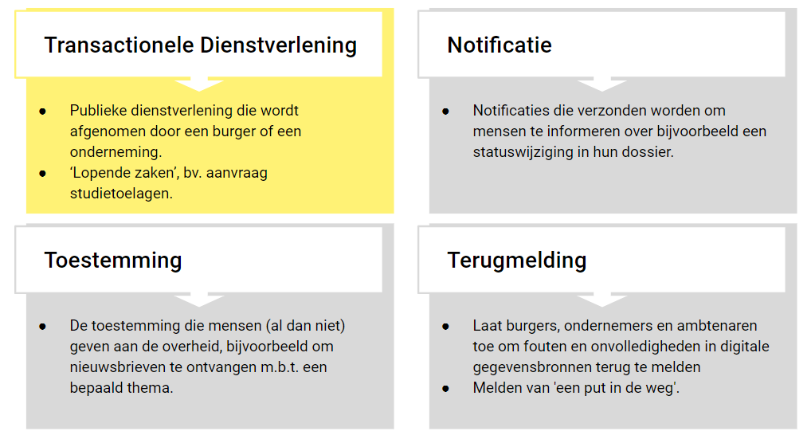

Deze modellen werden uitgewerkt in context van mijn burgerprofiel en worden nu in deze publieke werkgroepen verder opengetrokken naar een bredere context om zo de gedragenheid te verhogen en deze als standaard te kunnen publiceren.

# Agenda

1. Verdieping van issues die tijdens de eerste werkgroep sessie werden aangekaart.

# Verloop

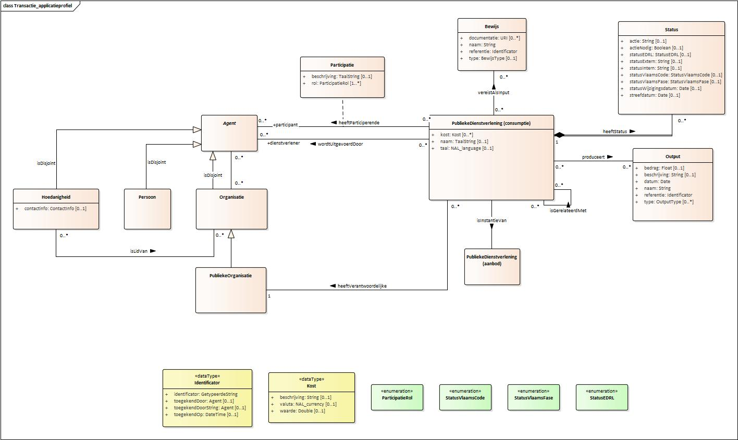

Figuur 1: Overzicht van model dat werd besproken tijdens werkgroep sessie

* Waarom worden enkele rollen (“wordt uitgevoerd door” en “heeft verantwoordelijke”) expliciet gemaakt in het model?
  + Dit werd overgenomen uit een Europese datastandaard, [Core Public Service Vocabulary](https://joinup.ec.europa.eu/solution/core-public-service-vocabulary-application-profile), waar er gekozen werd om rollen die altijd zullen voorkomen voor een bepaalde dienstverlening expliciet op te nemen als eigen semantische relaties.
  + In de context van transactionele dienstverlening zou hier ook nog “consument” expliciet aan toegevoegd kunnen worden.
* Zijn parallele processen meerdere transacties? Wat definieer je als één transactie en wanneer wordt iets opgesplitst in meerdere?
  + Bijvoorbeeld in de context van een subsidiemaatregel die over een aantal jaar in meerdere schijven wordt uitbetaald. Vanuit het standpunt van de gebruiker is het logischer als dit samen blijft als één dienstverlening, één transactie.
  + Alle acties die naar een bepaalde output toewerken --> Dit vereist een definitie van de mogelijke outputs.
* Output van één dienstverlening kan input (Bewijs) vormen voor een andere. Kan/moet dit in het model worden uitgedrukt?
  + Momenteel is de definitie van Bewijs nogal document gedreven. Het voorstel is om Bewijs te hernoemen naar “input” en de definitie te aligneren met het Europees model “Core Criterion and Evidence”.
  + Op niveau van een transactie lijkt het niet noodzakelijk een relatie tussen Output en Input te definiëren. Eenzelfde document/object (met een bepaald referentienummer) kan in de ene transactie voorkomen als output maar in de andere als input.
* Locatie attribuut opnemen voor een output.
  + Dit hoeft niet expliciet toegevoegd te worden in het model. Zal reeds vervat zitten in het bewijs, via invulling van bepaalde criteria (bv. meegeven van adres). Langs de input kant, voor het opstellen van de relevante invulformulieren, dient dan ook naar de OSLO semantiek gekeken te worden (bv. OSLO-Adres model).
* In de context van proactieve dienstverlening is er nood aan relaties tussen verschillende producten.
  + Deze relatie kan op basis van de relaties die in het aanbod (het dienstverleningsregister) werden gedefinieerd, namelijk “vereist”, waarbij één dienst specifiek vereist dat een andere dienst eerst werd uitgevoerd, of “is gerelateerd met”, dat een losse relatie aanduidt tussen twee verwante diensten (analoog aan de “gerelateerde producten” in een webshop).
  + In de context van automatische dossierafhandeling moet deze relatie expliciet zijn op niveau van de transactie en niet fuzzy via een link naar het dienstverleningsregister. Mogelijke types voor zo’n specifieke relatie kunnen zijn “beroep” en “verlenging”.
  + Afhankelijk van de dienstverlening hoeft dit niet via een specifieke relatie, maar kan dit op bv. de identificatie van de persoon die een dienst aanvraagt.
  + Daarnaast is het mogelijk een nieuwe entiteit “Collectie” te introduceren, dit is een verzameling van verschillende transactie die samen horen. Bv. om een bosbeheerplan samen te stellen zijn meerdere “diensten”, meerdere “transacties” nodig. Deze zouden kunnen gegroepeerd worden met behulp van een collectie.
  + Mogelijk gevaar is dat dit te nauw aansluit bij de functionaliteit die je typisch in applicaties inbouwt en niet bruikbaar is in een semantisch model.
* In verband met de "Status" van een transactie en specifiek de fase/status "Beroep" is er een nood om mee te geven wanneer de mogelijkheid om beroep aan te tekenen vervalt.
  + Beroep wordt beschouwd als een aparte transactie, een afzonderlijke dienst die wordt afgenomen.
  + In de codelijsten voor Vlaamse Fase en Vlaamse Code die gehanteerd wordt door DOSIS en opgesteld werd aan de hand van overleg met stakeholders binnen de Vlaamse overheid alsook burgerbevragingen is “beroep” gedefinieerd als één van de mogelijke statussen van een transactie. Hierrond dient verder afgestemd te worden (zie ook codelijsten Vlaamse Fase en Vlaamse Code in bijlage).
* Als burger zou ik graag weten welke organisatie op welk moment bezig is met de behandeling van mijn dossier/transactie.
  + Uit ervaringen van de deelnemers van deze sessie: de complexiteit van het overheidsorgaan (welke organisatie doet wat) zoveel als mogelijk verbergen voor de burgers/ondernemers.
* Relatie tussen output en status: andere output afhankelijk van de status? Hoe mee opnemen in model?
  + In de codelijsten Vlaamse Fase en Vlaamse Code zoals gehanteerd door DOSIS wordt al een link gelegd met bepaalde outputs zoals uitbetaling, erkend, vergund,…
  + Na te gaan in welke mate deze in deze context herbruikbaar zijn.

In de derde werkgroep sessie zal gewerkt orden met een concreet voorbeeld, door te vertrekken vanuit een item uit het dienstverleningsregister en dit te gaan instantiëren aan de hand van een user story.